臺北市立大同高級中學 113學年度第1學期 國中 綜合 領域
第 1 次會議紀錄
- 時間：民國 113 年 9 月 5 日(星期四 ) 10 時 10 分
- 地點：校史室
- 出席人員：應出席 6 人，列席 3 人；實際出席 6 人，列席 3 人（見簽到表）
- 主席：黃郁雯 記錄：黃郁雯
- 主席致詞：
- 介紹新進教師：邱郁庭（童軍）、林耿民（輔導）
- 業務報告、法令宣導：
(1) 請老師於開學向學生說明各科定期評量與平時評量的次數、方式及其所佔總成績
之百分比。國中部教師請依臺北市立大同高級中學(國中部)定期評量命題審題規
範事項辦理。國中部學生學期成績佔比,定期評量佔 40%、平時成績佔 60%。
(2) 評量方式應採多元評量的理念,除了紙筆測驗外,口頭問答、報告...等都可以適時
安排,請於學校日教學計畫中清楚說明評量方式、佔分比例等,並於開學時向學
生、學校日時向家長說明。各項評量方式均需有詳實的記錄,以便查閱。
(3) 教師於學生上課期間「含學生畢業後至放寒暑假前」,不得有「無課的時間就離開
學校」之情形。
(4) 各教師如欲邀請校外人士入班協助教學,請依本校校外人士協助教學或活動要點要
點辦理。請務必完成該校外人士「入校須知」之填寫,此為督學視導重要事項,暑
假督學有親自到校檢核各項應填表件是否齊全。
(5) 9月14日(六)為學校日，各科(年級)教學計畫及教學進度表請依行事於9/12(四)
前完成上傳，並將評量標準放入資料中一併上傳，以便有紀錄可查。
(6) 依 113.6.3 擴大行政會報決議,校外教學領隊教師須於本表奉核後至差勤系統申
請「公出」(請以本表掃描檔作為請假)。申請時須一併檢附「家長同意書」。
(7) 請教師依教學正常化相關規定進行授課。教育部教學正常化實施要點/評量正常化
之修正重點:學生成績評量不得於上午第一節課前、課間、中午休息或課後輔導時
間辦理。
(8) 特教生概況建置於ttsh共用雲端硬碟，請以公務信箱帳號登入雲端硬碟查看。
(9) 113學年度全校教師均須於本學年度進行公開授課1次，若決定於上學期進行公
開授課教師，請於9/20(五)前上網填寫完畢。12/31(二)前完成公開授課。

- 提案討論：
提案1：本學期綜合領域工作坊主題內容與行事曆安排確認。
說明：時間規劃及內容安排，如附件一。
決議： 6人出席，通過6票，不通過0票，無意見0票，本案通過。

提案2：本學期綜合領域各項工作分配。
說明：(1)領域召集人排序：陳文樺(114)、邱郁庭(115)、鄭惟元(116)、黃郁雯(117)
(2)行動研究撰寫排序：邱郁庭→陳文樺(113侍親留停)→黃郁雯→鄭惟元
(3)生涯議題融入：林耿民(113-1);林耿民(113-2)
(4)資訊素養與倫理融入：邱郁庭(113-1);黃郁雯(113-2)
(5)會議記錄人員：全領域教師
決議： 6人出席，通過6票，不通過0票，無意見0票，本案通過。

提案3：特定研習薦派領域教師順序分配。
說明：每年特定研習（如：輔導室性別平等教育、生命教育等）需薦派領域教師參加，擬於本次會議中排定領域內研習順序，以利日後薦派參加人員。
決議：
研習順序如下：林耿民→王芃云→鄭惟元→邱郁庭→黃郁雯→朱睿祺(112已薦派)。
6人出席，通過 6 票，不通過0票，無意見0票，本案通過。

- 臨時動議：
林耿民師提出八年級輔導活動課程計畫調整一案，為考量八年級學生狀況及特質，因此將八年級輔導活動課程上、下學期主題進行調整，於本次領域會議內討論通過，由領域召集人於課程發展委員會提案修改。

- 散會：民國113 年 9 月 5 日 11時 20 分

備註：

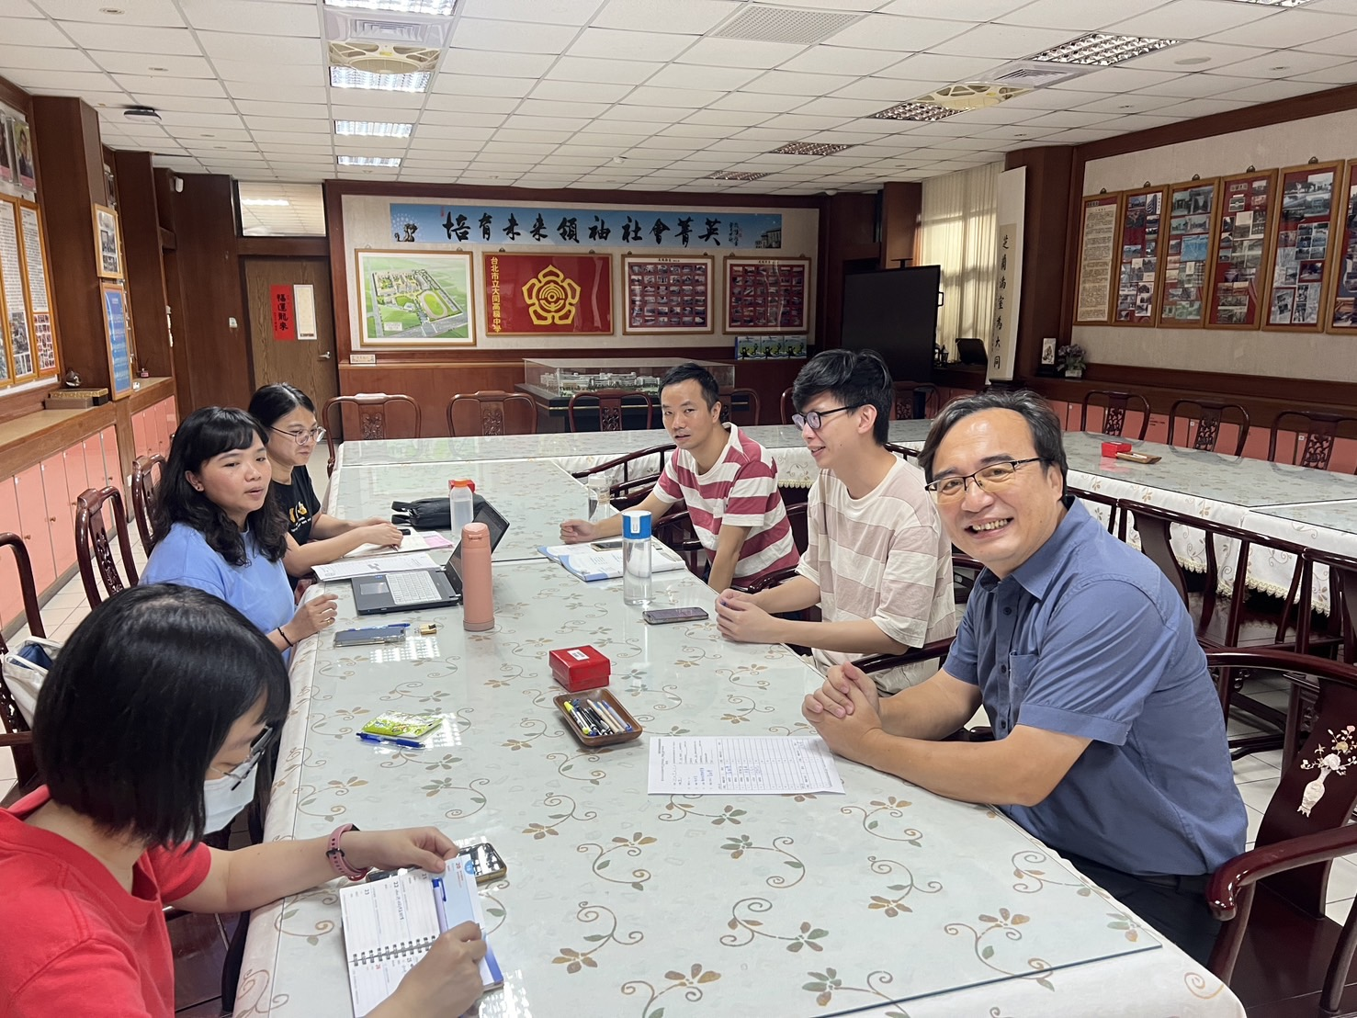 | 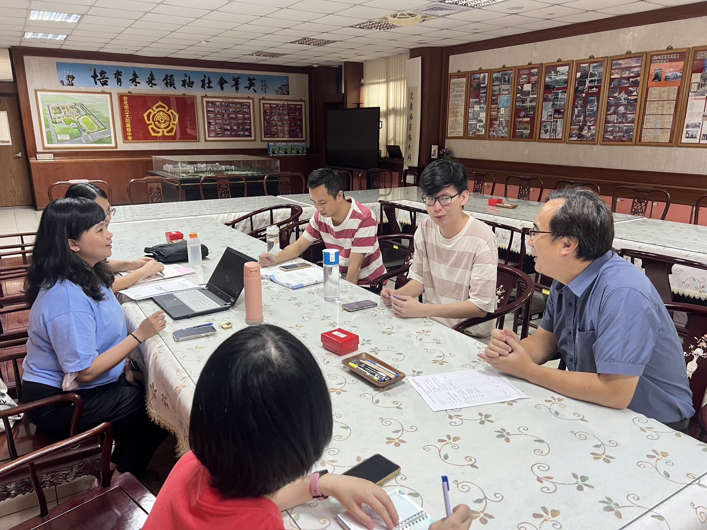
期初教學研究會介紹新進教師 | 校長指導
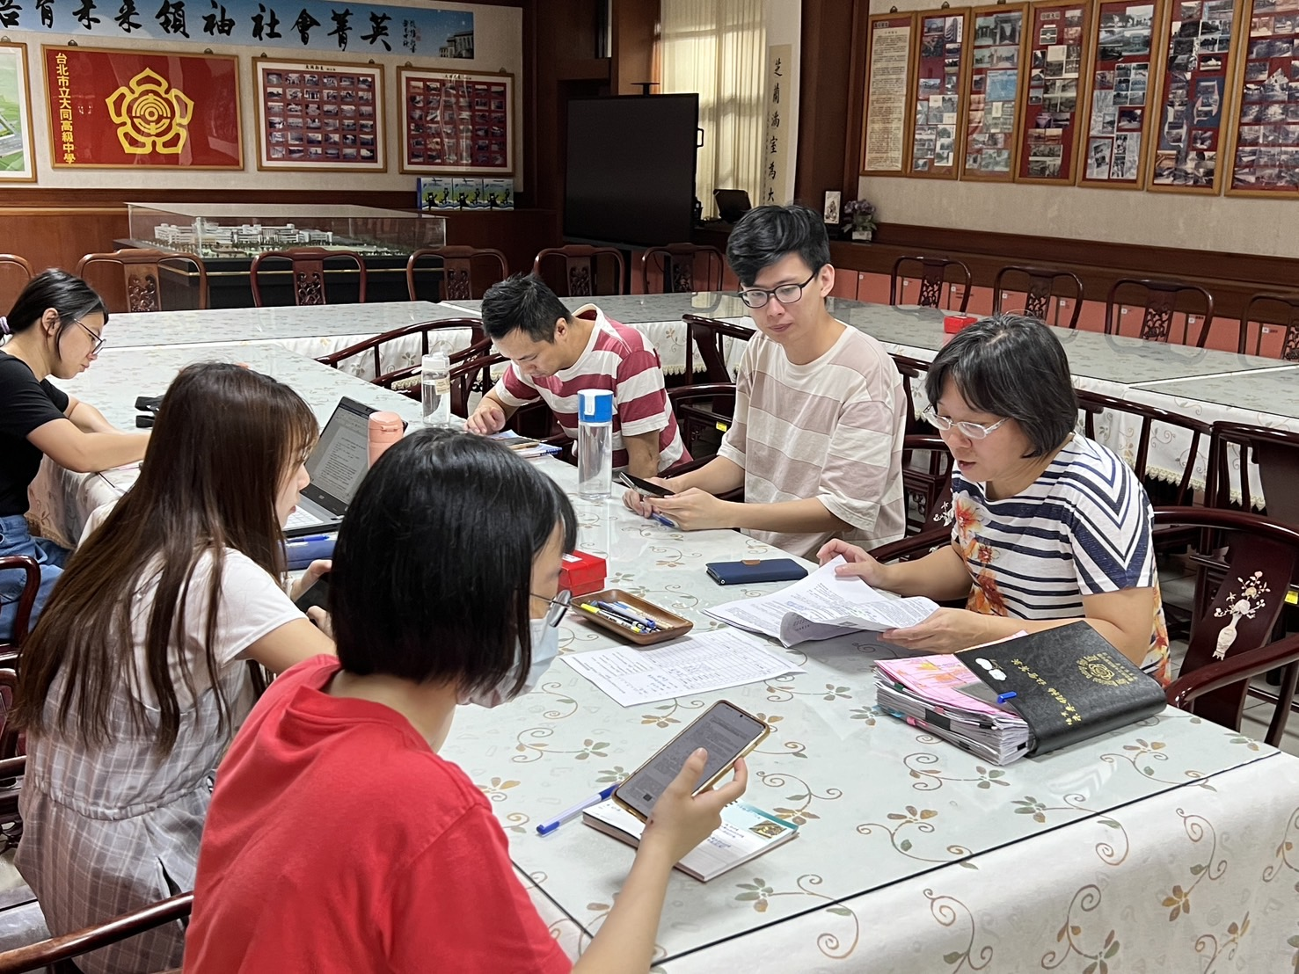 | 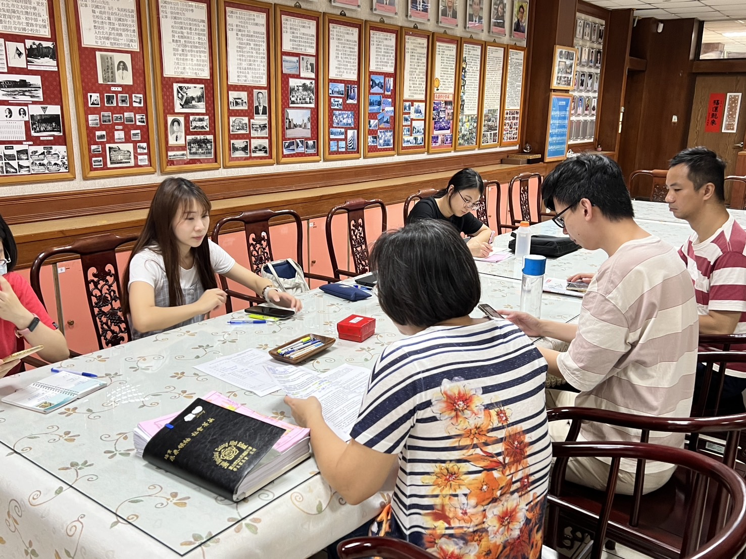
教務主任報告 | 領域共備日程討論

附件一
週次 | 日期 | 起迄時間 | 地點 | 活動內容或講題 | 講師 | 備註
2 | 09/05 | 10:10-12:00 | 校史室 | 期初教研會 | 黃郁雯 | 9/03~9/04國九第1次模擬考  9/04~9/05高三第1次學測模擬考
5 | 09/26 | 10:10-12:00 | 家政教室 | 領域共備 | 黃郁雯
8 | 10/17 | 10:00-12:00 | LG公司 | 職涯探索-LG產學合作 | 外聘講師 | 10/14-10/15高國中第一次定期考  10/18國八高職參訪(下午)
9 | 10/24 | 10:10-12:00 | 家政教室 | 公開授課-說課 | 黃郁雯
11 | 11/07 | 10:10-12:00 | 圖書館 | 校慶場佈 | 黃郁雯 | 11/8上午運動會決賽，下午校慶總預演  11/9校慶
12 | 11/14 | 視時段 | 各班教室 | 公開授課-觀課 | 黃郁雯 | 11/11校慶補假
13 | 11/21 | 09:00-12:00 | 教研中心 | 領召回流 | 輔導團 | 11/28-11/29高國中第二次定期考
16 | 12/12 | 10:10-12:00 | 家政教室 | 公開授課-議課 | 黃郁雯 | 12/14第二次高中英語聽力測驗
19 | 01/02 | 10:10-12:00 | 校史室 | 期末教研會 | 黃郁雯 | 1/01元旦放假  1/2-1/3高三期末考暨藝能科考試

